1. 上电后进行FreeRTOS启动前的相关硬件的配置。

调用下列函数进行/* 硬件初始化 */

prvSetupHardware();

进入此函数：

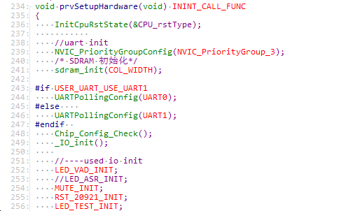

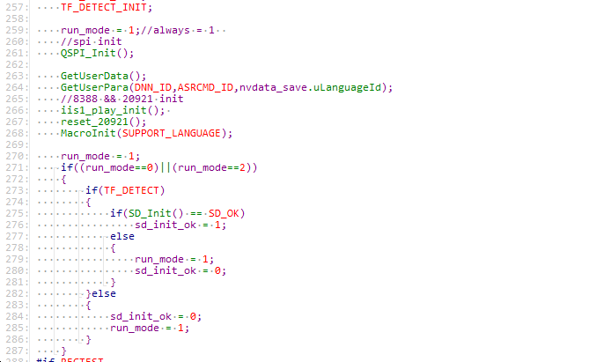

其中GetUserData（）函数获取用户初始化的默认数据（比如声音文件大小、地址等）：

其中 GetUserPara(DNN_ID,ASRCMD_ID,nvdata_save.uLanguageId);函数：

//Get Flash Config structure/

/Get ASR Cmd and Wakeup Address table

//Get DNN Address table

其中iis1_play_init();进行i2s播放初始化保留8388或8374初始化及8388和8374的支持

其中macroInit(SUPPORT_LANGUAGE)函数主要对ASR、DNN、VAD等进行初始化。

继续看：



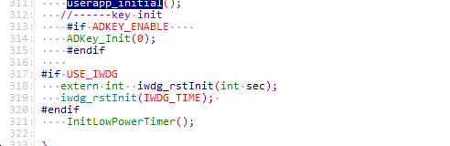

其中userapp_inittial()函数：

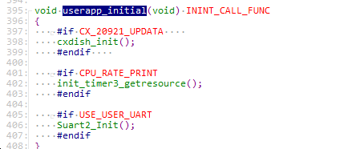

调用Suart2_Init（）函数进行uart2初始化。

1. 之后流程继续调用void vTaskVariablesInit(void) 任务间通信变量的初始化：

低功耗信号量创建成功 :20007808

VADPCM信号量创建成功 :20007868

文件保护互斥信号量创建成功 :200078c8

识别队列创建成功 :20007f88

VAD 语音队列创建成功 :200087e8

唤醒机制互斥锁 :20008860

tf REC复位信号量创建成功 :200088c0

tf xRecStopSemaphore create success :20008920

tf REC 4k信号量创建成功 :20008980

1. 流程继续调用/vTaskCreate();创建任务

3.1 void vTask_play (void *pvParameters):







3.2 在上述等待时间中调用vTaskASRdecode进行识别模型解码

3.3 进入vtask_test函数，周期打印信息，周期喂狗

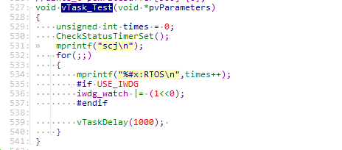

之后调用模型识别，调动vad_state_lib持续运行、判断VAD DNN状态。

3.4 之后调用void send_result_to_usertask(char *presult)函数将识别结果发到UserTaskManageProcess

Task。

再此函数中调用根据命令词短语及得分匹配对比识别结果满足置信度返回对应index词条，相关index在下面结构中定义：

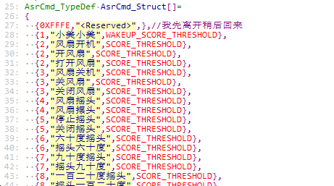

之后实例化user-msg_t结构体， 发送到user_task_queue队列，结构体如下：

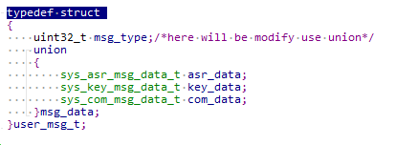

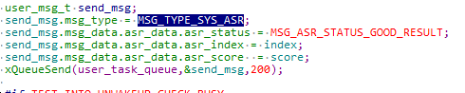

3.5 之后调用UserTaskManageProcess进行用户task管理进程处理再次函数中



接收上述发送过来的user_task_queue,

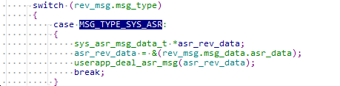

根据msg_type类型调用userapp_deal_asr_msg进行处理：

根据asr_status正确识别后根据asr_index索引找到命令词对应的id，如果id正常然后调用Asr_Playback播放对应的命令词语音。

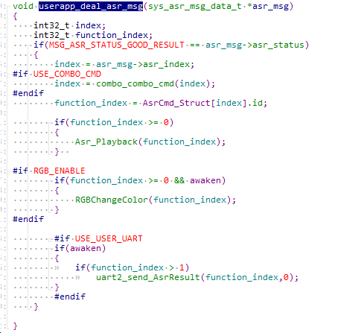

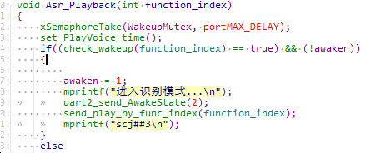

在Asr_Playback函数中，如果此时处于未唤醒状态，则会进行唤醒，通过uart2_send_AwakeState(2);发送唤醒状态，2代表唤醒然后调用send_play_by_func_index，

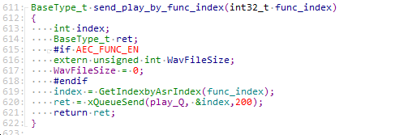

此函数调用GetIndexbyAsrIndex找到对应词条的播放号码发送到play_Q.

回到3.1 vTask_play, 接收上面发送过来play_Q,.之后计算播放文件的大小地址等，进行播放。

如果唤醒后不说话，在唤醒时间内就会调用回test函数持续打印。

3.6 在唤醒状态中，说控制命令，通过awaken判断，此时为唤醒。



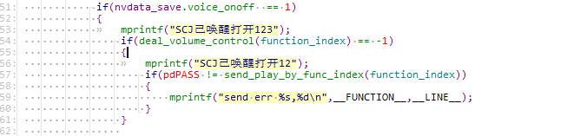

退出Asr_Playback(),继续往下走。

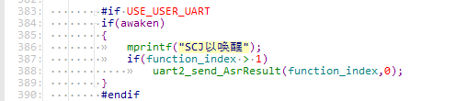

在唤醒状态下，说唤醒词：

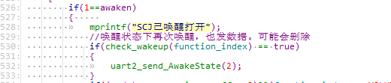

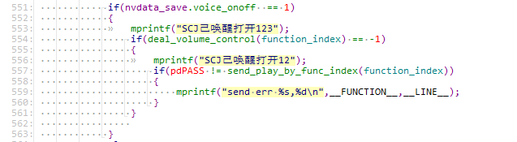

唤醒状态下，增大音量：





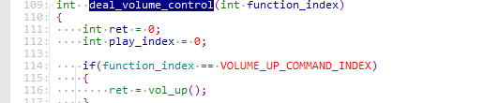

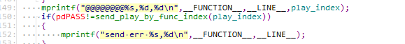

未唤醒状态下，说命令词：

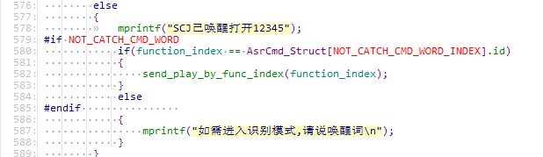

3.7 超过唤醒时间10s，进入休眠会调用Check_Asr_Enter_Sleep函数，在此函数中，会调用 MainCallback();

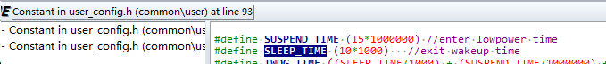

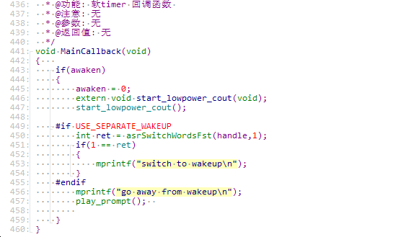

调用paly_prompt()函数：

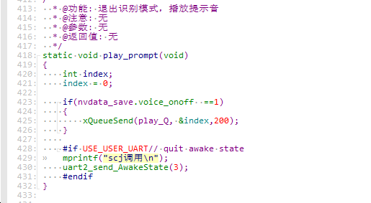

1. uart接收时

